书店系统产品需求文档 (PRD)

1. 文档封面

* 产品名称：线上书店管理系统
* 模块：整体
* 文档版本：
* 作者：
* 日期：

1. 背景与目标

* 背景：书店系统需要支持用户注册、登录、浏览书籍、下单购买等功能
* 目标：为用户提供线上购书的完整闭环体验

1. 主界面UI展示

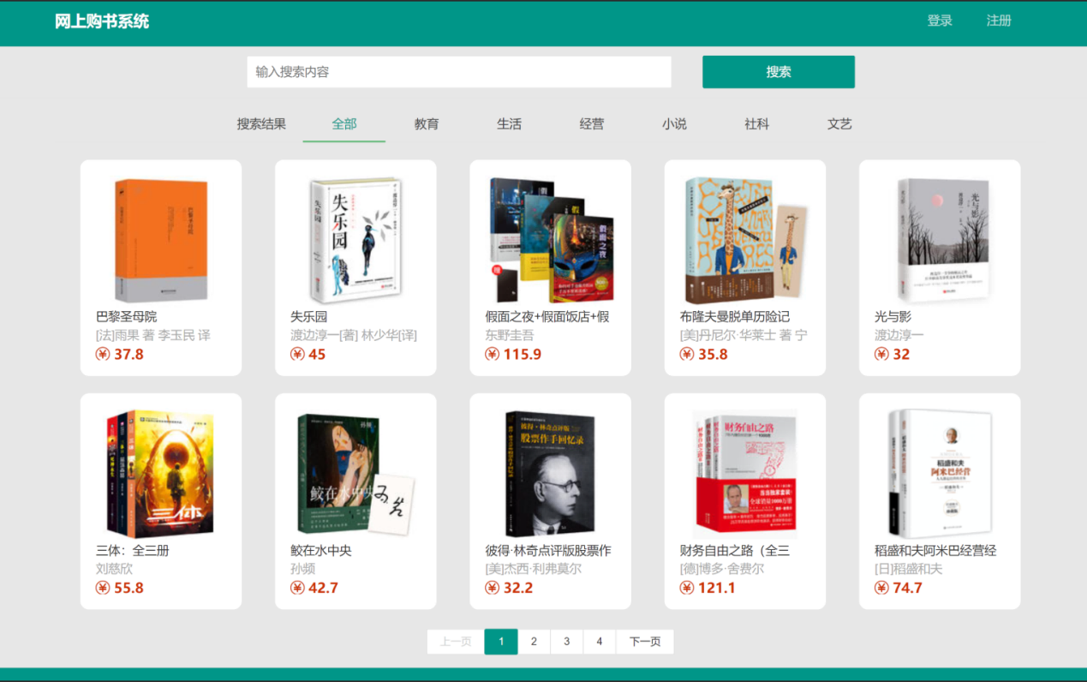

1. 需求概述

* 功能模块：
  + 用户注册
  + 用户登录
  + 书籍浏览
  + 搜索与筛选
  + 购物车
  + 订单管理
  + 支付
  + 用户个人中心
  + 后台管理

1. 用户故事 / 使用场景

* 访客用户希望注册后可登录系统
* 注册用户希望登录后浏览并购买书籍
* 用户希望将心仪图书加入购物车后统一结算
* 用户希望下单并完成支付
* 用户希望在个人中心查看订单状态
* 管理员希望在后台管理书籍、订单和用户

1. 功能需求

6.1 用户注册

* 页面包含：用户名输入框、密码输入框、电话输入框、注册按钮
* 用户在用户名框可输入中文、英文、数字
* 用户在密码框可输入任意字符
* 用户在电话框可输入数字
* 点击注册按钮后：
  + 若输入有效且用户名未重复，显示“注册成功”
  + 若用户名已重复，显示“用户名已存在”
* 页面加载失败时，显示“页面加载失败，请刷新重试”

6.2 用户登录

* 页面包含：用户名输入框、密码输入框、登录按钮
* 用户在用户名框可输入字符
* 用户在密码框可输入字符
* 点击登录按钮后：
  + 若用户名和密码匹配，跳转到首页
  + 若用户名或密码不匹配，显示“用户名或密码错误”
* 页面加载失败时，显示“页面加载失败，请刷新重试”

6.3 书籍浏览

* 页面加载时显示图书列表项，包括封面、书名、作者、价格
* 列表可分页展示
* 点击图书列表项可进入该书籍详情页
* 加载失败时显示“书籍加载失败”或“加载失败，请重试”

6.4 搜索与筛选

* 页面包含关键字搜索框和筛选条件入口
* 用户可输入书名或作者关键字后触发搜索
* 用户可选择筛选条件后触发筛选
* 无搜索或筛选结果时显示“未找到相关书籍”

6.5 购物车

* 页面包含购物车入口，列表显示已加入的图书项
* 列表项包含图书名称、数量、价格、删除按钮
* 用户可点击“加入购物车”将图书添加至购物车
* 用户可修改列表中某项的数量
* 用户可点击删除按钮移除列表项
* 操作失败时显示“操作失败，请重试”

6.6 订单管理

* 页面包含“结算”按钮，用于将购物车选中项生成订单
* 生成订单后进入订单列表页
* 订单列表显示订单编号、状态、总金额
* 点击订单列表项可查看订单详情
* 在未支付状态下，用户可点击“取消订单”将订单状态置为“已取消”
* 操作失败时显示“操作失败，请重试”
* 流程图逻辑：

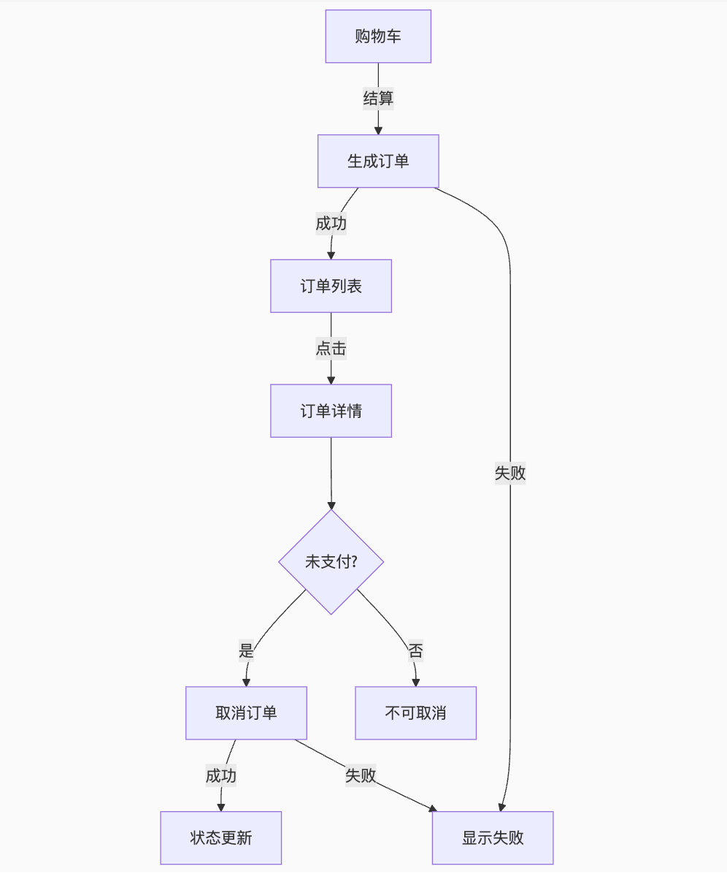

6.7 支付

* 订单详情页包含“立即支付”按钮
* 用户点击后模拟完成支付
* 支付成功后显示支付结果
* 支付失败时显示“支付失败，请重试”

6.8 用户个人中心

* 页面包含个人信息展示区和订单入口
* 用户可查看和修改个人信息
* 点击订单入口可查看自己的订单列表

6.9 后台管理

* 后台需提供登录入口
* 管理员登录后可管理以下内容：
  + 书籍：新增、修改、删除
  + 订单：查看、修改状态
  + 用户：查看、禁用、启用
* 操作失败时显示“操作失败，请重试”
* 流程图逻辑：

